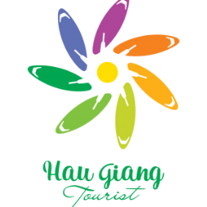
Chương trình du lịch:
VỀ THỊ XÃ LONG MỸ
NGHE KỂ CHUYỆN NÔNG THÔN
Thị Xã Long Mỹ (Hậu Giang)
Tour 1/2 ngày - phương tiện: Xe ô tô 29 chỗ, xe ôm

- Những điểm nổi bật trong chương trình:

- Tham quan Hợp Tác Xã Trồng Dưa Lưới Hưng Thịnh Farm – Một trong các hợp tác xã sản xuất sản phẩm OCOP của Thị Xã Long Mỹ.
- Đắm mình vào “hồn quê”, dạo bước trên cung đường nông thôn trang trí kiểng ba tầng, hoa lá khoe sắc.
- Thưởng thức món chè bưởi dân dã nấu tại nhà của người dân địa phương, trải nghiệm tự tay đổ bánh xèo ngũ sắc dưới sự hướng dẫn của chính bà con nơi đây.
- Chiêm bái Thiền viện Trúc Lâm Hậu Giang - nơi có ý nghĩa quan trọng trong việc bảo tồn, phát huy những giá trị truyền thống của văn hóa Phật giáo . Luyện tập hơi thở 15 phút tại đây giúp thư giãn tâm trí,

NGÀY 01 | TP. HỒ CHÍ MINH – HẬU GIANG | ĂN TRƯA
SÁNG | Xe và hướng dẫn viên đón đoàn tại Thị xã Long Mỹ. Đến với hành trình “Về Thị Xã Long Mỹ - Nghe Kể Chuyện Nông Thôn”.  Quý đoàn tham quan Hợp Tác Xã Trồng Dưa Lưới Hưng Thịnh Farm – Một trong các hợp tác xã sản xuất sản phẩm OCOP của Thị Xã Long Mỹ. Tại đây đoàn tìm hiểu về quy trình trồng, chăm sóc cây dưa lưới. Ngoài ra, đoàn còn có thể mua những trái dưa lưới tươi ngon về làm quà cho bạn bè, người thân.  Đoàn đổi sang xe máy, được các tài xế của nghiệp đoàn xe ôm Thị xã Long Mỹ “đèo” trên cung đường nông thôn trang trí kiểng ba tầng, hoa lá khoe sắc. Đoàn dừng chân tại nhà chị Ngọc:  + Đoàn cùng thưởng thức chè bưởi – Một trong những món ăn nổi tiếng của Miền Tây Nam Bộ.  + Đoàn được trải nghiệm cùng làm và thưởng thức món Bánh Xèo Ngũ Sắc với các màu sắc từ các nguyên liệu tự nhiên.  + Đoàn cùng tìm hiểu quy trình và trải nghiệm làm các sản phẩm đan từ cây lục bình dưới sự hướng dẫn của người dân địa phương – đây là một trong các nghề thủ công tại địa phương mang lại nhiều công việc làm cho người dân ở nơi đây. | 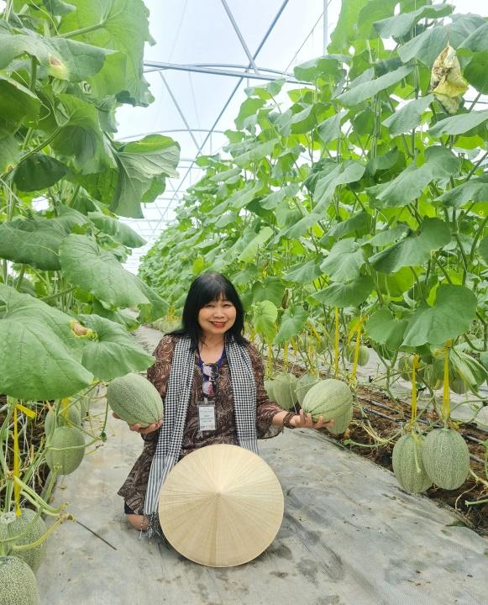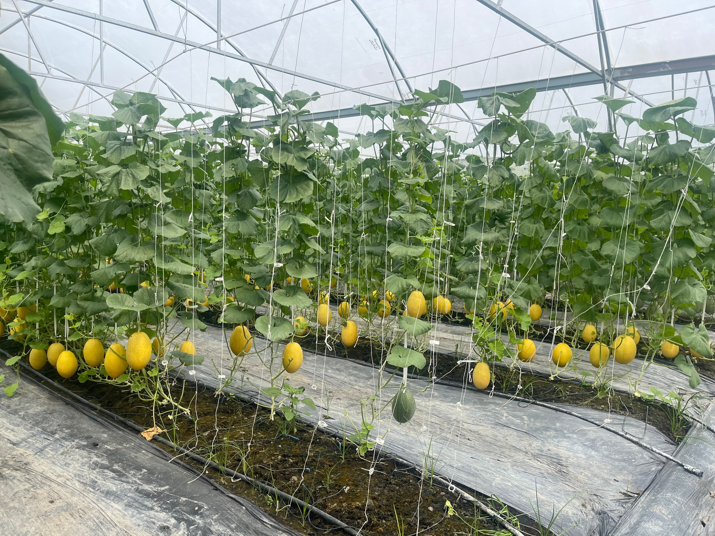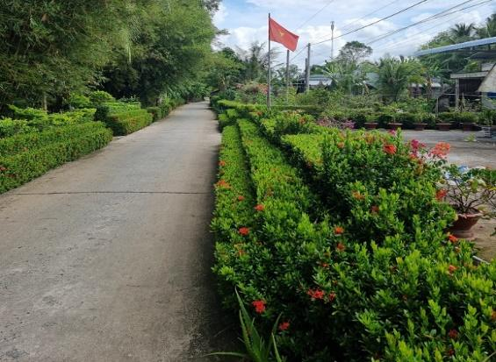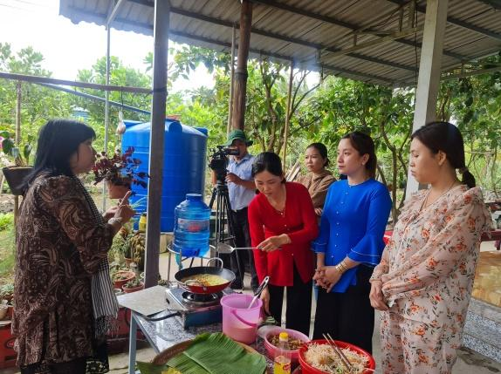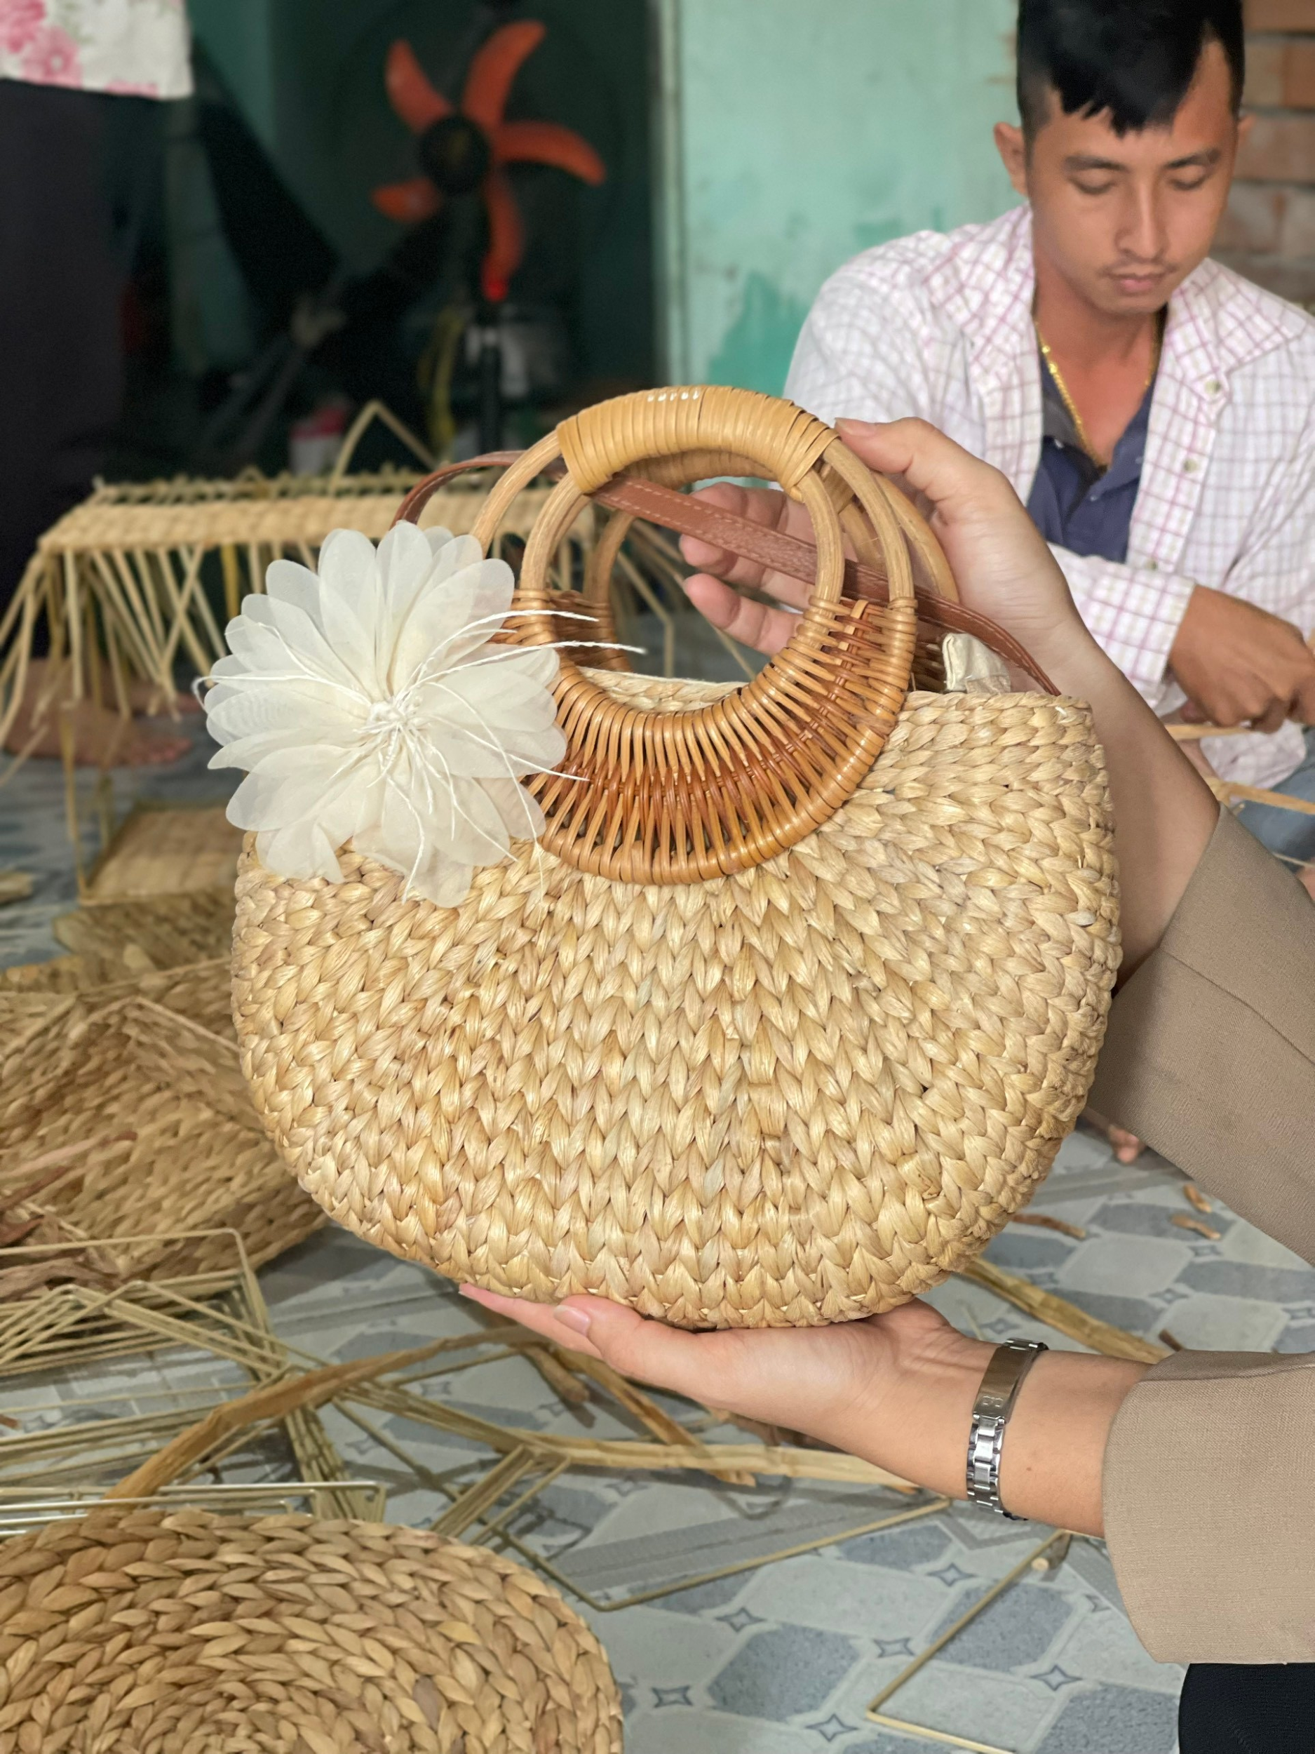
 | Đoàn dùng bữa trưa tại nhà hàng địa phương.  Tiếp theo, đoàn tham quan Thiền Viện Trúc Lâm Hậu Giang - nơi tu theo Thiền phái Trúc Lâm Yên Tử, có ý nghĩa quan trọng trong việc bảo tồn và phát huy những giá trị truyền thống của văn hóa Phật giáo, kết nối các di tích lịch sử, văn hóa truyền thống của địa phương và là điểm nhấn du lịch văn hóa tâm linh của mảnh đất Hậu Giang hiền hòa.  Tại nơi đây, đoàn giao lưu cùng sư trụ trì tại thiền viện tìm hiểu về hệ phái Thiền Trúc Lâm Yên Tử.  Đoàn cùng ngồi thiền, luyện tập bằng phương pháp thiền nhận thức hơi thở từ 10~15 phút giúp thư giãn tâm trí, thanh lọc cơ thể từ bên trong.  Xe và hướng dẫn viên đưa quý đoàn về lại điểm đón ban đầu. Kết thúc chuyến hành trình “Về Thị Xã Long Mỹ - Nghe Kể Chuyện Nông Thôn”. | 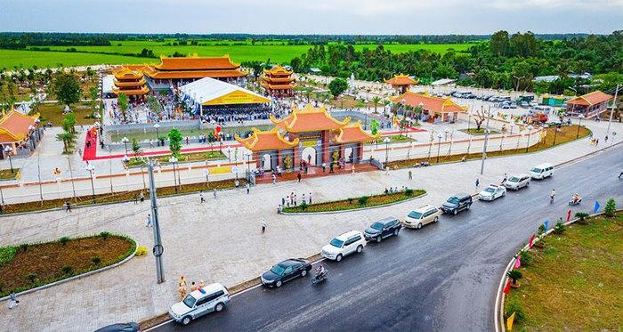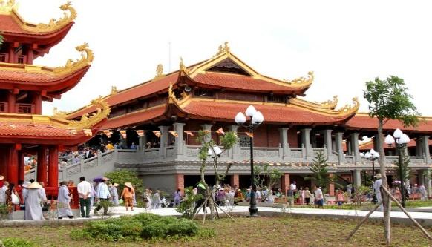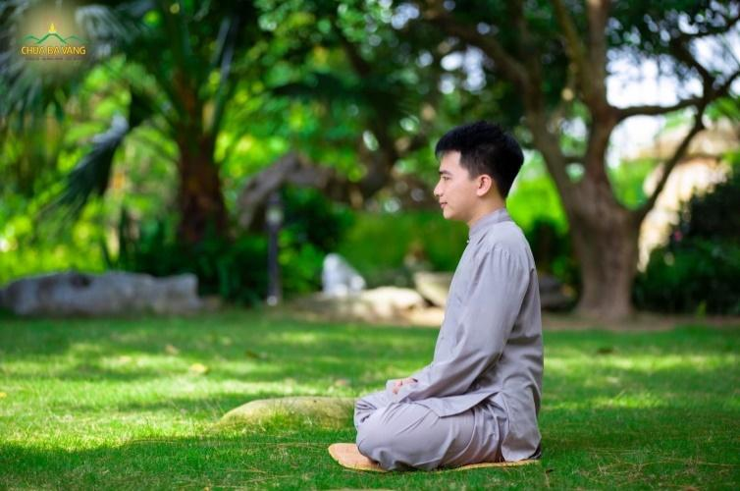
HẸN GẶP LẠI TRONG CÁC TOUR SAU!
LƯU Ý:
- Chương trình có thể thay đổi cho phù hợp nhưng vẫn đảm bảo các điểm tham quan có trong chương trình.

GIÁ TOUR TRỌN GÓI
Đơn vị: VNĐ/Khách
ĐIỂM TẬP TRUNG | GIÁ
Tại thị xã Long Mỹ | Từ 769.000 VNĐ/ Khách
(Giá áp dụng cho khách đoàn ghép lẻ từ 20 khách trở lên)
GIÁ TOUR BAO GỒM
1. Các bữa ăn theo chương trình (trung bình mỗi bữa 150.000 VNĐ/ Suất). | 4. Bảo hiểm du lịch: 100.000.000 VN/ Vụ
2. Hướng dẫn viên Tiếng Việt có thẻ, kinh nghiệm, nhiệt tình. | 5. Nước uống 02 Chai/ Khách/ Ngày.
3. Vé tham quan các điểm theo chương trình. | 6. Xe ô tô và xe máy tham quan đưa đón khách theo lịch trình.
GIÁ TOUR KHÔNG BAO GỒM
1. Chi phí cá nhân. | 3. Các dịch vụ không nằm trong chương trình.
2.Thuế VAT

THÔNG TIN HƯỚNG DẪN:
* Hành lý và giấy tờ tùy thân:
- Du khách mang theo giấy CMND/CCCD hoặc Hộ chiếu.
- Tất cả giấy tờ tùy thân mang theo đều phải bản chính.
- Du khách mang theo hành lý gọn nhẹ và phải tự bảo quản hành lý, tiền bạc, tư trang trong suốt thời gian đi du lịch.
KÍNH CHÚC QUÝ KHÁCH MỘT CHUYẾN ĐI VUI VẺ & THOẢI MÁI!

